がくふを読もう！

３年　　組

*🍂茶つみ*

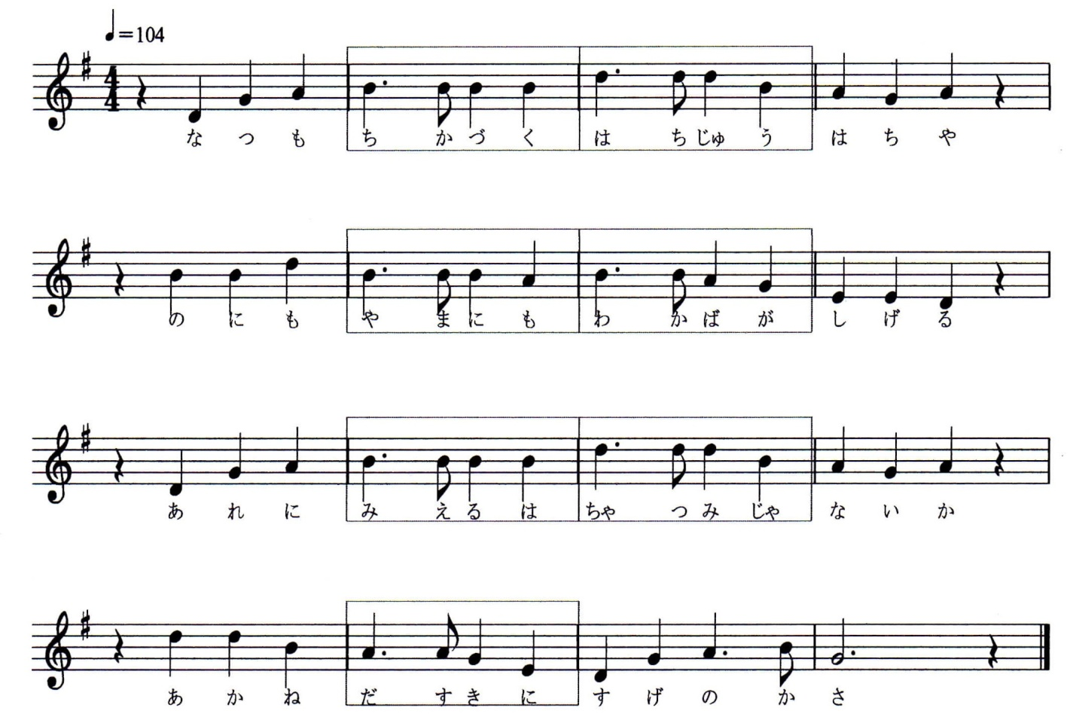

**step3　感じる**

**step2　比べる**

**step1　知る**

|  |  |  |  |  |
| --- | --- | --- | --- | --- |
| のリズムは何回出て来るかな。歌いながら手でリズムを打ってみましょう。  できた　だいたい　もうすこし  ☀　☁　☂  できたかな？    　　　　　　が出てきた  に色をぬりましょう。 |  | のリズムを    　　　　　　にかえてみます。  歌いながら手でリズムを打ってみましょう。ふんいきのちがいをくらべてみましょう。  できた　だいたい　もうすこし  ☀　☁　☂  できたかな？ |  | この曲は　　　　　　のリズムがたくさん使われています。    どうして　　　　　　ではなかったのでしょう。          なるほどね！ |